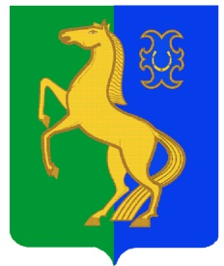
БАШҠОРТОСТАН РЕСПУБЛИКАҺЫ РЕСПУБЛИка БАШКОРТОСТАН
ЙƏРМƏКƏЙ РАЙОНЫ Администрация сельского
МУНИЦИПАЛЬ РАЙОНЫНЫҢ РəтамаҠ поселения Рятамакский сельсовет
ауыл советы ауыл муниципального района
билəмəҺе хакимиəте Ермекеевский район
452181, Рəтамаҡ а., Коммунистиҡ.ур.28 452181,с. Рятамак, улКоммунистическая,28
т. (34741) 2-66-37 т.(34741)2-66-37

РЕШЕНИЕ

№ 5-20/28 14 октября 2021 года

О досрочном прекращении полномочий депутата Совета
сельского поселения Рятамакский сельсовет муниципального района Ермекеевский район Республики Башкортостан Калимуллина Илнура Василовича, избранного по избирательному округу № 5

Рассмотрев заявление депутата Совета сельского поселения Рятамакский сельсовет муниципального района Ермекеевский район Республики Башкортостан Калимуллина Илнура Василовича, избранного по избирательному округу № 5, в соответствии с пунктом 2 части 10 статьи 40 Федерального закона «Об общих принципах организации местного самоуправления в Российской Федерации» и пунктом 2 части 9 статьи 22 Устава сельского поселения Рятамакский сельсовет муниципального района Ермекеевский район Республики Башкортостан Совет сельского поселения Рятамакский сельсовет муниципального района Ермекеевский район Республики Башкортостан решил:
Досрочно прекратить с 14 октября 2021 года полномочия депутата Совета сельского поселения Рятамакский сельсовет муниципального района Ермекеевский район Республики Башкортостан Калимуллина Илнура Василовича, избранного по избирательному округу № 5, в связи с отставкой по собственному желанию (заявление прилагается).

Заместитель председателя
Совета сельского поселения
Рятамакский сельсовет
муниципального района
Ермекеевский район
Республики Башкортостан И.Н.Сафиуллина

